**Sjabloon 5**

Developer Log

**B1-K2-W3**

Voor- en achternaam: Jin aljumaili

Leerling nummer: 0357601

Datum: 13-12-2024

Versie: 1

Inhoud

Inleiding 3

Sprint 1 4

Sprint 2 5

Sprint 3 6

Sprint 4 7

# Inleiding

*In je Log leg je verschillende aspecten van het Scrum proces vast om inzicht te krijgen in de voortgang van het project, reflecties op het proces, en actiepunten voor verbetering. Leg iedere dag de volgende elementen vast:*

1. **Kopie/screenshots van je DAILY StandUps.***[Zorg ervoor dat de informatie die je inlevert duidelijk en leesbaar is!]*
2. **Wat is er in sprint 1 bereikt?***[Reflecteer op je eigen bijdrage]*
3. **Beschrijf mogelijke uitdagingen, obstakels en als die er zijn oplossing(en).***[Reflecteer op je eigen bijdrage]*
4. **Geleerde lessen.***[Wat heb je geleerd en neem je mee naar de volgende sprint]*
5. **Vragen en onduidelijkheden.***[Heb je alle informatie om verder te kunnen werken. Weet jij wat en wanneer er iets van je wordt verwacht?]*
6. **Feedback** **en** **waardering.***[Welke feedback of waardering heb jij voor de groepsleden]*
7. **Verbeterpunten voor volgende sprint.***[Heb jij punten voor je groepsleden om beter te functioneren?]*
8. **Persoonlijk welzijn.***[Hoe voel jij je deze sprint; denk hierbij aan je gezondheid, stressniveau heb jij het idee dat je kon focussen op je werk?]*
9. **Actiepunten voor de volgende sprint.**   
   *[Welke onderdelen/taken wil je volgende werkdag weer oppakken/ ook te gebruiken voor je volgende Daily standUp?*

# Sprint 1

1. **Kopie/screenshots van je DAILY StandUps.**

Standup 1 maandag, heb de standup timing gemist ivm stage gesprek

Standup 2 disndag, absent

Standup 3 woensdag,

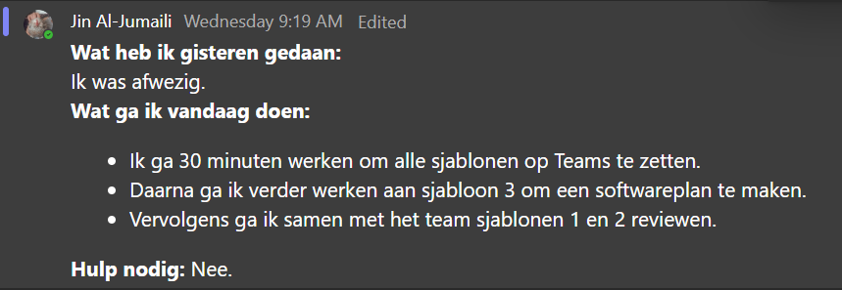

Standup 4 donderdag,

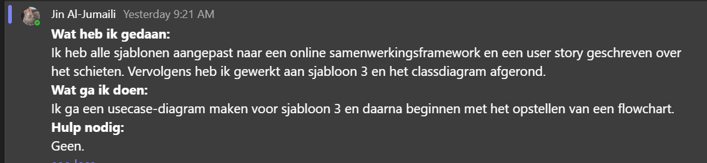*Standup 5 Vrijdag*

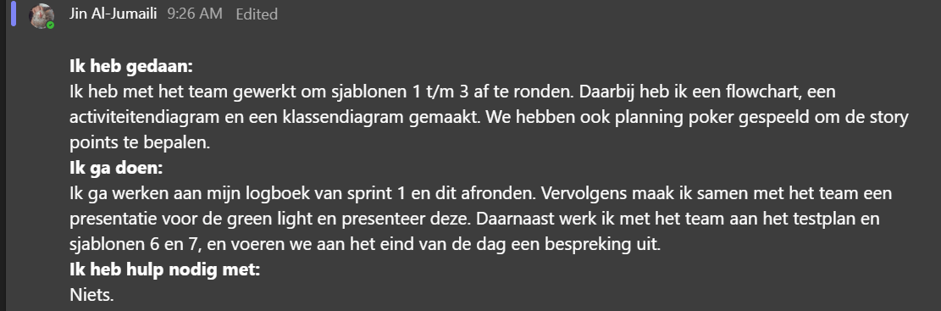

1. **Wat is er in sprint 1 bereikt?**

Wij hebben uitgebreid onderzoek gedaan naar het soort spel dat we willen maken. Op basis van dit onderzoek hebben we de GDD (Game Design Document) opgesteld. Aan het einde van de sprint hebben we alle sjablonen afgerond. Ik heb daarnaast alle sjablonen in een framework binnen Teams gezet, zodat teamleden eenvoudig elkaars werk kunnen bewerken en reviewen zonder fysiek op te hoeven staan.

1. **Beschrijf mogelijke uitdagingen, obstakels en als die er zijn oplossing(en).**

Na het testen van *Hotline Miami 2* en andere "1-hit-kill"-spelletjes zijn we tegen een obstakel aangelopen: de moeilijkheidsgraad van het spel. Onze doelgroep ervaart dit soort spellen soms als te moeilijk. Daarom moeten we deze feedback goed in de gaten houden bij toekomstige playtests en, indien nodig, aanpassingen doorvoeren. Daarnaast moeten we overwegen of we überhaupt een 1-hit-kill-mechanic willen implementeren, afhankelijk van wat het beste bij onze doelgroep en visie past.

1. **Geleerde lessen.**

Na mijn onderzoek ontdekte ik dat veel games niet zijn getest op het combineren van verschillende genres. Bijvoorbeeld, een "one-hit-kill"-spel in een open-wereldsetting of een shooter met strategie-elementen. Het lijkt erop dat deze genrecombinaties weinig worden verkend, terwijl ze potentieel interessante gameplay kunnen bieden.

1. **Vragen en onduidelijkheden.**

Niets.

1. **Feedback** **en** **waardering.**

We moeten beter naar elkaar luisteren. Toen de deadline dichterbij kwam (donderdag), begonnen we zelfstandig beslissingen te nemen zonder elkaars werk goed te reviewen. Ondanks dat punt is deze groep fantastisch. Ik voel me erbij horen, en we helpen elkaar op een goede manier.

1. **Verbeterpunten voor volgende sprint.**

Review elkaars werk meer, en schaam zich niet van fouten maken, stressen is okay maar probeer altijd samen te werken (als dat kan) want dan gaat de werk sneller af, en minder kans op fouten.

1. **Persoonlijk welzijn.**

Goed, ik stress over mijn stage.

1. **Actiepunten voor de volgende sprint.**

Ik wil beginnen met het opzetten van het Unity-project, zodat de basis klaar is voor verdere ontwikkeling. Vervolgens wil ik werken aan het ontwerpen van een visueel sprite-thema. Dit thema moet consistent zijn en dienen als leidraad, zodat het team samen meerdere sprites kan maken die allemaal bij de stijl en sfeer van het spel passen.

# Sprint 2

1. **Kopie/screenshots van je DAILY StandUps.***…*
2. **Wat is er in sprint 3 bereikt?***…*
3. **Beschrijf mogelijke uitdagingen, obstakels en als die er zijn oplossing(en).***…*
4. **Geleerde lessen.***…*
5. **Vragen en onduidelijkheden.***…*
6. **Feedback** **en** **waardering.***…*
7. **Verbeterpunten voor volgende sprint.***…*
8. **Persoonlijk welzijn.***…*
9. **Actiepunten voor de volgende sprint.**…

# Sprint 3

1. **Kopie/screenshots van je DAILY StandUps.***…*
2. **Wat is er in sprint 3 bereikt?***…*
3. **Beschrijf mogelijke uitdagingen, obstakels en als die er zijn oplossing(en).***…*
4. **Geleerde lessen.***…*
5. **Vragen en onduidelijkheden.***…*
6. **Feedback** **en** **waardering.***…*
7. **Verbeterpunten voor volgende sprint.***…*
8. **Persoonlijk welzijn.***…*
9. **Actiepunten voor de volgende sprint.**…

# Sprint 4

1. **Kopie/screenshots van je DAILY StandUps.***…*
2. **Wat is er in sprint 4 bereikt?***…*
3. **Beschrijf mogelijke uitdagingen, obstakels en als die er zijn oplossing(en).***…*
4. **Geleerde lessen.***…*
5. **Vragen en onduidelijkheden.***…*
6. **Feedback** **en** **waardering.***…*
7. **Verbeterpunten voor volgende sprint.***…*
8. **Persoonlijk welzijn.***…*
9. **Actiepunten voor de volgende sprint.**…